Feedback tester

Daan

Tof dat je ook de afbeelding in kunt. De besturing vindt ik wat lastig maar ik ben ook al ouder en niet zo handig op de pc.

De tekst bij de lamskarbonade moet nog het woordje “is”achter.

Kiek

Hoi Nikay,  
Superleuk, je eerste website, ik heb hier wat puntjes waar je naar zou kunnen kijken:1)  Ik kreeg een linkje met het http:// protocol ervoor als je een linkje stuurt zoals deze:<https://29061.hosts1.ma-cloud.nl/Beroeps-Opdracht/Project/sprint%204/website/main.htmlDan> krijg ik direct een versleutelde verbinding, daarmee voorkom je vage errors.  
2) Navigatiebalk  
Je navigatiebalk is niet overal gelijk, ik wil je aanraden om overal alle knoppenbalken neer te zetten, je kan ook kijken of je met CSS/HTML kan regelen dat de knop op een betreffende pagina opvalt/uitgegrijsd is.  
De homepage ziet er dan zo uit:  De verkooppagina ziet er dan zo uit:  
  
3) Gebruikers feedback.  
Als ik op deze knop druk, krijg ik geen terugkoppeling dat het gelukt is, dat kun je oplossing met bijvoorbeeld:<https://www.w3schools.com/js/js_popup.asp>

Jazz

Zorgen dat als je op de afbeelding drukt voor meer informatie dat die het ook doet.

Timo

 Me ding zegt nu ook: Chroom beschikt over onvoldoende geheugen of de webpagina is om anderen reden beëindigd werkt niet op chromebok

Nikos

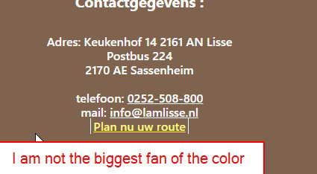

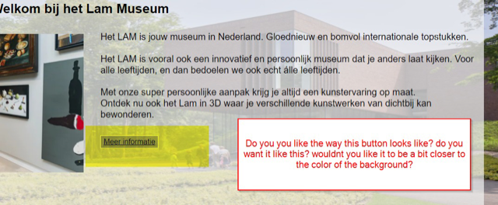

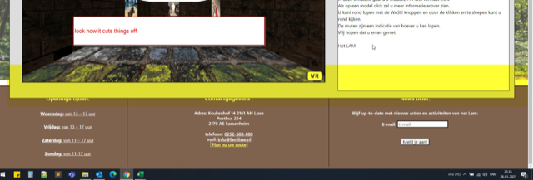

|  |  |
| --- | --- |
| |  | | --- | | **maurice** | |

Hoi Nikay,

Superleuk, je eerste website, ik heb hier wat puntjes waar je naar zou kunnen kijken:

1)  Ik kreeg een linkje met het http:// protocol ervoor als je een linkje stuurt zoals deze:

<https://29061.hosts1.ma-cloud.nl/Beroeps-Opdracht/Project/sprint%204/website/main.html>

Dan krijg ik direct een versleutelde verbinding, daarmee voorkom je vage errors.

2) Navigatiebalk

Je navigatiebalk is niet overal gelijk, ik wil je aanraden om overal alle knoppenbalken neer te zetten, je kan ook kijken of je met CSS/HTML kan regelen dat de knop op een betreffende pagina opvalt/uitgegrijsd is.

De homepage ziet er dan zo uit:

De verkooppagina ziet er dan zo uit:

3) Gebruikers feedback.

Als ik op deze knop druk, krijg ik geen terugkoppeling dat het gelukt is, dat kun je oplossing met bijvoorbeeld:

<https://www.w3schools.com/js/js_popup.asp>

Je gebruiker heeft nu niet het idee dat er echt iets gebeurt.

Verder, zit er al behoorlijk veel in voor een eerste website, hou vol!